№ з/п | Назва та приклад зображення | Технічні характеристики
1 | Шафа 4-дверна з 2-ма скляними дверцятами та полицями  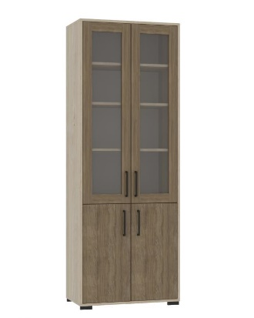 | Найменування: Шафа корпусна чотиридверна з двома скляними дверцятами та полицями для навчальних або офісних приміщень  Габаритні розміри Виріб повинен мати габаритні розміри 719 × 405 × 2025 мм.  Конструктивні особливості Шафа повинна містити п’ять полиць, чотири з яких розміщені за скляними фасадами з матового білого скла. Корпус, полиці та фасадні елементи виготовляються з ламінованої деревинно-стружкової плити (ЛДСП) товщиною 18 мм. Фасади облицьовуються крайковою стрічкою ПВХ товщиною 0,8 мм, інші частини корпусу — стрічкою ПВХ товщиною 0,4 мм. Задня стінка виконується з односторонньо ламінованої ХДФ білого кольору, товщиною 2,5 мм. Фурнітура: меблеві ручки та опори з чорного пластику, мініфікси, єврогвинти.  Матеріали  Корпус, полиці, фасади: ЛДСП 18 мм  Задня стінка: ХДФ 2,5 мм, одностороння  Крайки: ПВХ 0,4 мм (корпус), ПВХ 0,8 мм (фасади)  Фасадне скло: матове біле  Фурнітура: пластикова (ручки, опори), металева (кріплення)  Палітра кольорів ДСП-покриття повинно бути доступне в таких кольорах: – корпус — бук артізан перламутровий – фасад — дуб урбан кавовий  Вимоги до якості Шафа повинна мати стабільну геометрію та витримувати експлуатаційні навантаження. Всі поверхні мають бути рівними, без подряпин, здуттів, тріщин або відшарувань. Крайки повинні бути надійно приклеєні, без зазорів. Скляні фасади повинні бути без сколів, рівномірно зафіксовані. Регульовані або фіксовані опори повинні забезпечувати стійке встановлення виробу на будь-якому типі підлоги. Виріб повинен відповідати технічному регламенту безпечності дитячих меблів, чинним державним стандартам і санітарно-гігієнічним нормам. Замовник вимагає надання копії Висновку державної санітарно-епідеміологічної експертизи або сертифіката відповідності.

.

